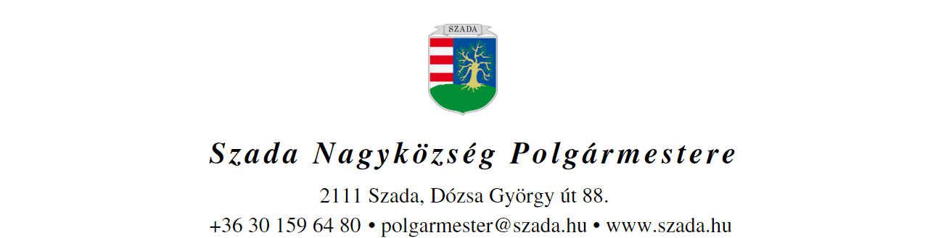

Ikt.sz.: H/1720-3/2021. Előterjesztés száma: 109/2021.
ELŐTERJESZTÉS
a Képviselő-testület 2021. szeptember 30-i rendes ülésére

Előterjesztés tárgya: | Szada 3487/1 hrsz-ú ingatlan (adótorony) vételi ajánlata
Előterjesztő: | Pintér Lajos polgármester
Előkészítette: | Szabóné Molnár Krisztina  műszaki osztályvezető
Szakmai szempontból ellenőrizte: | Dr. Jenei László András  törvényességi szakreferens
Pénzügyi szempontból ellenőrizte: | Vargáné Kurfis Erika  pénzügyi osztályvezető
Jogi, törvényességi szempontból ellenőrizte: | Dr. Jenei László András  törvényességi szakreferens
Törvényességért felelős: | Dr. Finta Béla jegyző
Tárgyalja: | Pénzügyi Bizottság, Településfejlesztési és Környezetvédelmi Bizottság
Egyeztetve, tájékoztatva:
Javasolt meghívott: | Ajánlattevő
Az elfogadásához szükséges szavazattöbbség: | minősített szavazattöbbség
Az előterjesztés zárt kezelését kérjük | igen  nem

VEZETŐI ÖSSZEFOGLALÓ

A Vantage Towers Zrt. (1096 Budapest, Lechner Ödön fasor utca 6.) a Vodafone Magyarország Zrt jogutódjaként, Szada 3487/1 hrsz-ú terület jelenlegi bérlője (továbbiakban: Kérelmező) az előterjesztéshez 1. sz. mellékletként csatolt ajánlattételt terjesztette elő az Önkormányzat felé.

Az ingatlanra a kérelmező 2003 óta érvényes bérleti szerződéssel rendelkezik, amely szerződés 2011-ben módosult. A módosított bérleti szerződést a Felek 2019. december 31-ig szóló, határozott időtartamra kötötték, amely további 7 év 6 hónappal automatikusan meghosszabbodott.
A 2003-ban kötött bérleti szerződés jelen előterjesztés 2. sz. mellékletét, a 2011-ben módosított szerződés jelen előterjesztés 3. sz. mellékletét képezi.

A bérleti díj összege jelenleg 1.295.900,- Ft/év

Az ingatlan teljes területe összesen 4500 m2, a vételi ajánlat 150m2-t érint és 16.500.000,-Ft-ról szól. Ezen felül az adásvételi szerződéssel járó ügyvédi költséget, valamint az ingatlannyilvántartásba történő bejegyzéssel összefüggő költséget is a kérelmező viselné.

A 3487/1 hrsz-ú ingatlan teljes területe (4500 m2) az Önkormányzat vagyonkataszteri nyilvántartása alapján korlátozottan forgalomképes helyi döntés alapján, könyv szerinti bruttó értéke 43.239 forint.

Jelen előterjesztésben arra kérem a Tisztelt Képviselő Testületet, hogy döntsön arról, hogy a fenti korlátozottan forgalomképes ingatlan tekintetében van-e ingatlanhasznosítási szándéka.

Az értékesítési szándék testületi jóváhagyása után az ingatlant korlátozottan forgalomképes törzsvagyonból forgalomképessé kell minősíteni, értékesítésre azt követően kerülhet sor.

Az előterjesztés mellékletei:
- sz. melléklet – Ajánlattétel tulajdonjog alapítására
- sz. melléklet – 2003-ban kötött bérleti szerződés
- sz. melléklet – 2011-ben módosított szerződés

A fentiek alapján a következő alternatív határozati javaslatot terjesztem a Tisztelt Képviselő-testület elé.

…/2021.(IX.30.) KT-határozat

A./ verzió:

Szada Nagyközség Önkormányzatának Képviselő-testülete a 109/2021 számú anyag 1. számú melléklete szerinti vételi ajánlatot nem fogadja el és fenntartja a Szada Község Önkormányzata és a Vodafone Magyarország Zrt. között 2003. augusztus 5-én létrejött és 2011. június 9-én módosított bérleti szerződést a Szada Akácfa utca (hrsz.: 3487/1) ingatlanon található bérleményre vonatkozóan.

Határidő: azonnal

Felelős: polgármester

B./ verzió:

Szada Nagyközség Önkormányzatának Képviselő-testülete a 3487/1 hrsz-ú ingatlanra érkezett vételi ajánlatot elfogadja, egyúttal a 3487/1 hrsz-ú ingatlant korlátozottan forgalomképes törzsvagyonból forgalomképessé minősíti.

A Képviselő-testület felhatalmazza a Polgármestert, hogy az átminősítést követően az értékesíteni kívánt ingatlanról készíttessen értékbecslést és azt az Önkormányzat megbízott ügyvédje által elkészített adás-vételi szerződés tervezettel együtt terjessze elő a Testület soron következő ülésére.

Határidő: 2021. október 15.

Felelős: polgármester

